# Use cases

Mon site/jeu sert à :

* S’authentifier
* Rejoindre une partie
* Jouer
* Consulter les statistiques
* Paramétrage du jeu

# Scénarios

* 1. S’authentifier
     1. Création d’un compte + erreurs

|  |  |  |
| --- | --- | --- |
| **Action** | **Situation particulière** | **Réaction** |
| Rentrer l’URL de la page web |  | La page web demande à l’utilisateur de se connecter, de créer un compte |
| L’utilisateur clique sur « Pas encore de compte ? Inscrivez-vous ! » |  | Page d’inscription |
| L’utilisateur rentre des identifiants | Le pseudo existe déjà | Le site refuse de lui créer un compte |
| L’utilisateur change son pseudo | Le mot de passe ne respecte pas les conditions | Le site refuse de lui créer un compte |
| L’utilisateur change le mot de passe selon les critères donnés | Le compte est créé | Son compte est créé et il est authentifié et redirigé vers la page d’accueil |

* + 1. Connexion à un compte + erreurs

|  |  |  |
| --- | --- | --- |
| **Action** | **Situation particulière** | **Réaction** |
| Rentrer l’URL de la page web |  | La page web demande à l’utilisateur de se connecter, de créer un compte |
| L’utilisateur rentre ses identifiants | Mot de passe incorrect | Le site refuse de se connecter et dit que le mot de passe est erroné |
| L’utilisateur rentre ses identifiants | Pseudo incorrect | Le site refuse de se connecter et dit que le pseudo est erroné |
| L’utilisateur retape ses identifiants | Le compte et mot de passe correspondent à ceux existants | L’utilisateur est authentifié et redirigé vers la page d’accueil |

* 1. Rejoindre une partie

Les parties qui ne peuvent pas être rejointes n’ont pas de bouton « Rejoindre ». Pour qu’une partie puisse être rejointe celle-ci ne doit pas être « En cours ».

* + 1. Rejoindre une partie + début de partie

|  |  |  |
| --- | --- | --- |
| **Action** | **Situation particulière** | **Réaction** |
| L’utilisateur clique sur un bouton « Rejoindre » | Il y a encore 3 places | Message « En attente de 3 joueurs » qui se charge automatiquement |
|  | Un joueur rejoint la table | Message « En attente de 2 joueurs » qui se charge automatiquement |
|  | Un joueur rejoint la table | Message « En attente de 1 joueurs » qui se charge automatiquement |
|  | Le dernier joueur rejoint la table | La partie commence, le statut passe à « En cours » |

* 1. Jouer
     1. Déroulement d’un tour en « coopératif » + perdre par manque de nourriture

|  |  |  |
| --- | --- | --- |
| **Action** | **Situation particulière** | **Réaction** |
| Le joueur rentre « 30 » dans le champ de texte et appuyé sur le bouton « pêcher » | Le joueur n’as pas assez de poissons dans son étang | Message « Vous ne pouvez pêcher que 7 poissons » |
| Le joueur rentre « 7 » dans le champ de texte et appuyé sur le bouton « pêcher » |  | 7 poissons sont ajoutés à son étang |
| Le joueur passe son tour | Le joueur peut relâcher des poissons |  |
| Le joueur rentre « 14 » dans le champ de texte et appuie sur le bouton « relâcher » | Le joueur ne peut pas se nourrir | Le joueur a perdu la partie |

* + 1. Déroulement d’un tour en « imposition » + oublier de jouer

|  |  |  |
| --- | --- | --- |
| **Action** | **Situation particulière** | **Réaction** |
| Le joueur rentre « 4 » dans le champ de texte et appuyé sur le bouton « pêcher » |  | 4 poissons sont ajoutés à son étang |
| Le joueur passe son tour | Un nombre de poissons est relâché en fonction de son nombre de poissons | 16 poissons sont relâchés |
|  | Le joueur attend son tour |  |
|  | Le joueur à oublier de jouer son tour, un nombre de poissons est relâché en fonction de son nombre de poissons | 14 poissons sont relâchés |

* + 1. Déroulement d’un tour en « imposition avec forfait »

|  |  |  |
| --- | --- | --- |
| **Action** | **Situation particulière** | **Réaction** |
| Le joueur rentre « 75 » dans le champ de texte et appuyé sur le bouton « pêcher » | Il n’y a pas assez de poissons dans le lac | Message « Vous ne pouvez pêcher que 38 poissons » |
| Le joueur rentre « 38 » dans le champ de texte et appuyé sur le bouton « pêcher » |  |  |
| Le joueur passe son tour | Un nombre de poissons est relâché en fonction de son nombre de poissons | 10 poissons sont relâchés car c’est la limite |

* + 1. Gagner une partie

|  |  |  |
| --- | --- | --- |
| **Action** | **Situation particulière** | **Réaction** |
| Le joueur pêche les derniers poissons |  | Les prochains joueurs doivent jouer |
|  | Les autres joueurs perdent par manque de nourriture |  |
|  | Le joueur à gagner la partie | Message « Vous avez gagné » et le score « commun, collectif et individuel » est affiché. |

* + 1. Perdre une partie

|  |  |  |
| --- | --- | --- |
| **Action** | **Situation particulière** | **Réaction** |
|  | Il n’y a plus de poissons à pêcher dans le lac |  |
| Le joueur passe son tour | Un nombre de poissons est relâché en fonction de son nombre de poissons | 0 poissons sont relâchés |
|  | Le joueur à perdu | Message « Vous avez perdu » |
|  | Le joueur attend la fin de la partie | La saison est terminée. Le e score « commun, collectif et individuel » est affiché. |

* + 1. Perdre une partie et quitter

|  |  |  |
| --- | --- | --- |
| **Action** | **Situation particulière** | **Réaction** |
|  | Il n’y a plus de poissons à pêcher dans le lac |  |
| Le joueur passe son tour | Un nombre de poissons est relâché en fonction de son nombre de poissons | 0 poissons sont relâchés |
|  | Le joueur à perdu | Message « Vous avez perdu » |
| Le joueur clique sur « Quitter la partie » |  | Le joueur est redirigé vers la page d’accueil |

* + 1. Fin d’une saison

|  |  |  |
| --- | --- | --- |
| **Action** | **Situation particulière** | **Réaction** |
|  | La partie est terminée depuis quelques secondes. L’affichage est le même pour tous les joueurs | Deux boutons apparaissent, « Rejouer » et « Quitter la partie » |
| Le joueur clique sur « Rejouer » | L’use case « Jouer » s’applique mais ce n’est pas le même joueur qui commence à jouer |  |
| Le joueur clique sur « Quitter la partie » |  | Le joueur est redirigé vers la page d’accueil |

* + 1. Gérer le classement

|  |  |  |
| --- | --- | --- |
| **Action** | **Situation particulière** | **Réaction** |
|  | Le joueur à gagner sa deuxième partie. Il n’as pas assez de parties pour être classé | Une nouvelle partie recommence |
|  | Le joueur à perd sa troisième partie. Il est classé | Une nouvelle partie recommence |
|  | Le joueur gagne sa quatrième partie. Il bat le meilleur score commun, les points sont doublés. Il gagne des place de classement | Une nouvelle partie recommence |
|  | Le joueur perd sa cinquième partie. Il perd des place de classement |  |

* 1. Consulter les statistiques
     1. Afficher les statistiques

|  |  |  |
| --- | --- | --- |
| **Action** | **Situation particulière** | **Réaction** |
| Le joueur clique sur l’icône en haut à droite lorsque la partie a déjà commencer |  | Le nombre de tour joués au total et le nombre de tours nécessaires pour terminer une saison de pêche sont affichés. Le joueur qui joue est mis en évidence. On voit le nombre de poissons de chaque joueur dans leurs étangs et les classements. |
| Le joueur passe la souris au-dessus de la fenêtre de jeu |  | La fenêtre de statistiques se ferme |

* 1. Paramétrage du jeu
     1. L’administrateur est connecté

|  |  |  |
| --- | --- | --- |
| **Action** | **Situation particulière** | **Réaction** |
| L’administrateur clique sur « Paramétrage du jeu » dans la page d’accueil |  | Toutes les données modifiables sont affichées |
| L’administrateur change une valeur et clique sur « Valider » |  | Le paramètre a été changé. Toutes les parties subissent le changement |
| L’administrateur clique sur « Réinitialiser » |  | Les valeurs par défaut sont appliquées |

# Maquette

* 1. Page de connexion

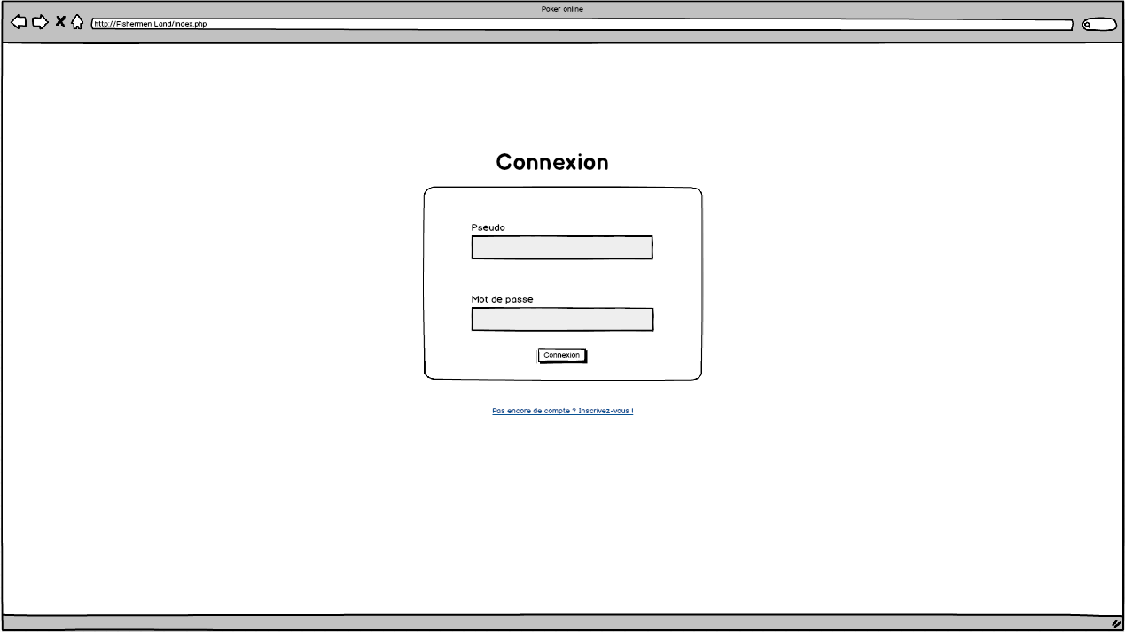

* 1. Page d’inscription

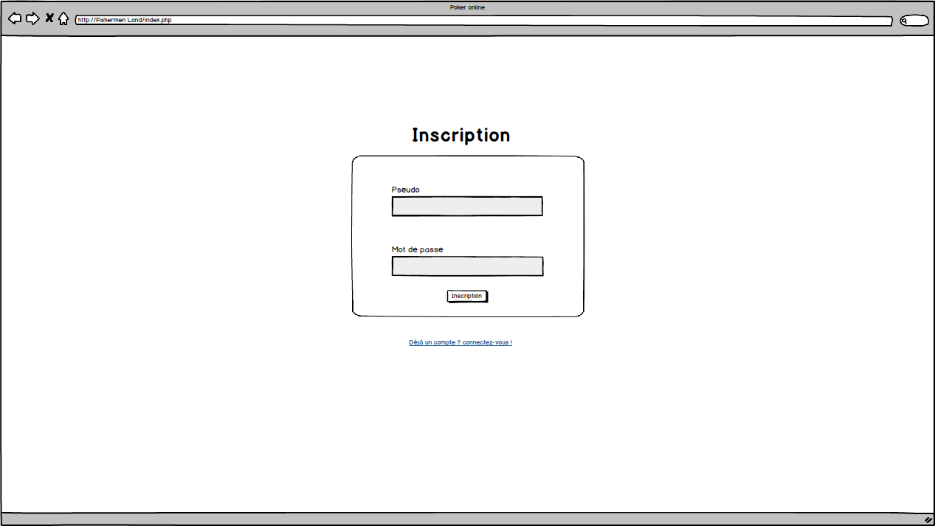

* 1. Page d’accueil vue joueur

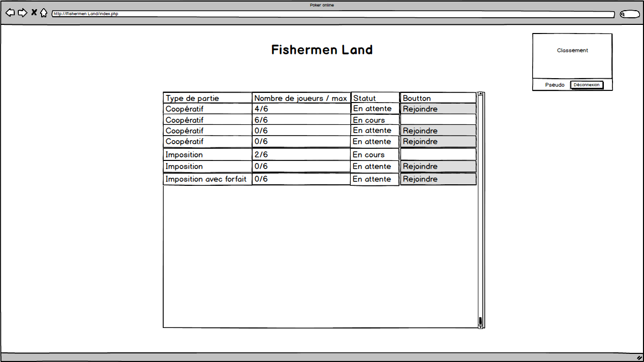

* 1. Page d’accueil vue administrateur

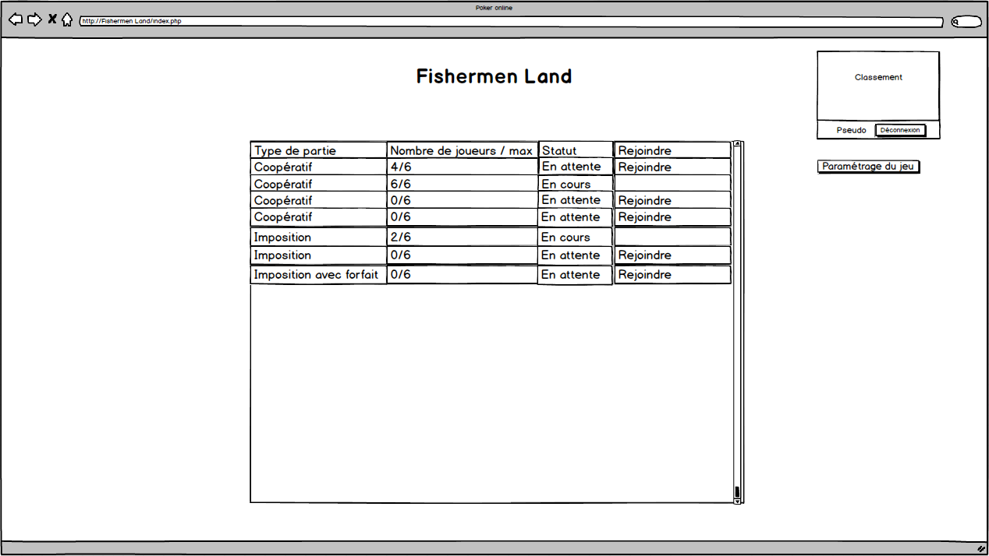

* 1. Page de paramétrage

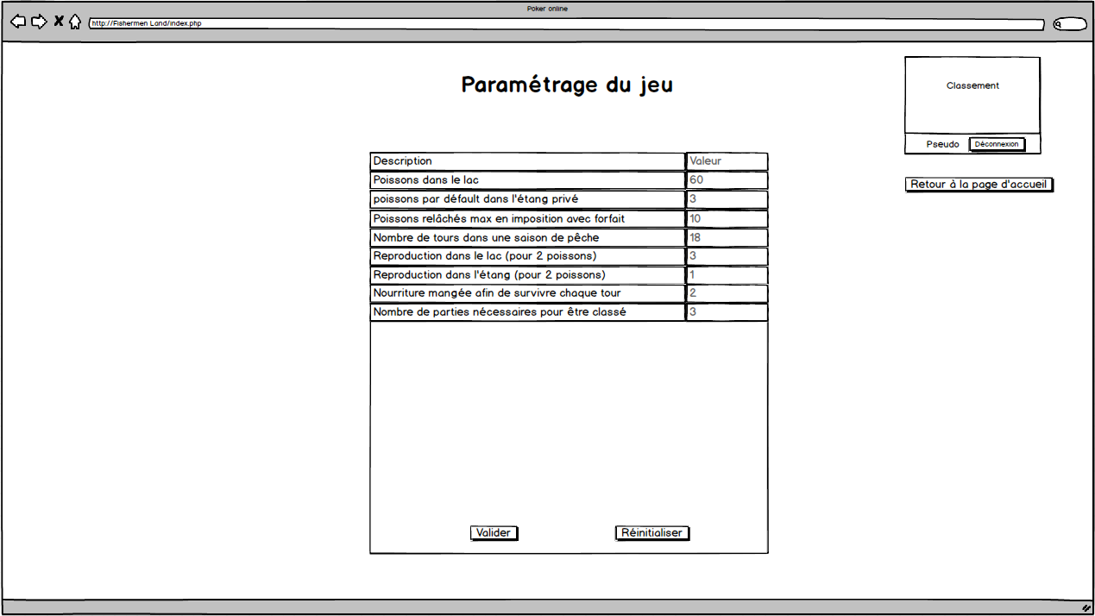

* 1. Partie en attente de joueurs

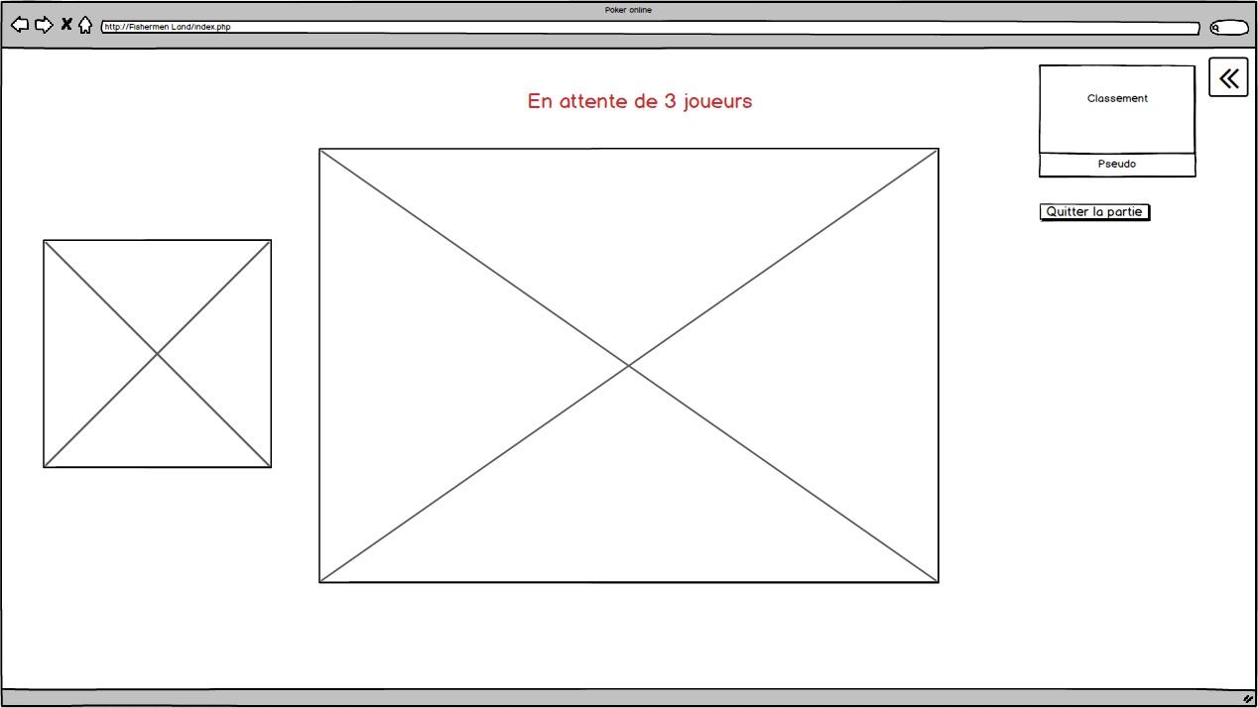

* 1. Partie en cours, vue du joueur qui joue

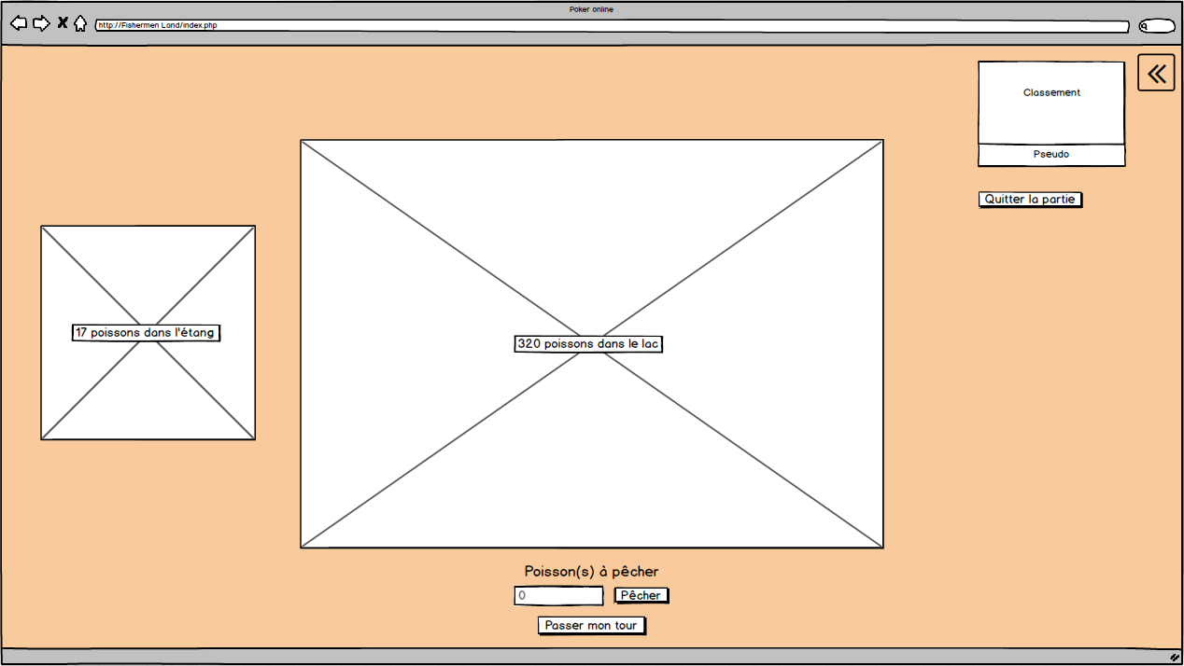

* 1. Partie en cours avec erreur

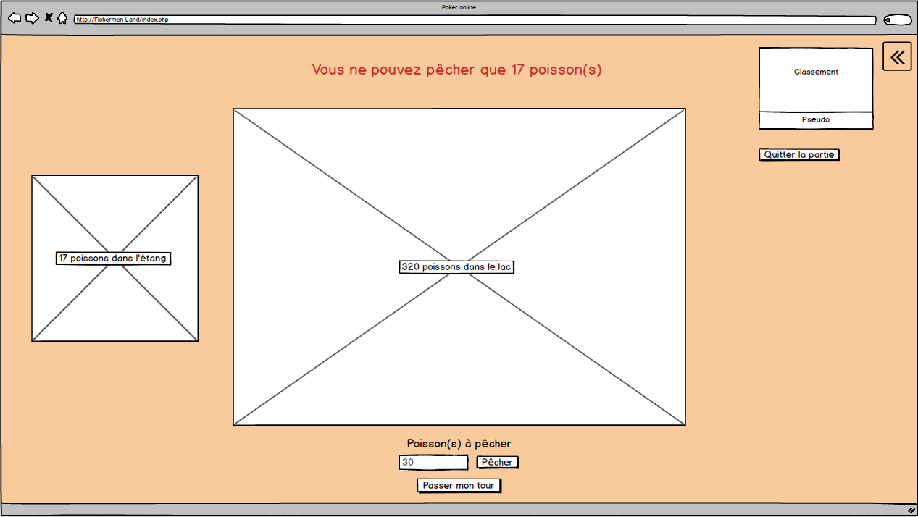

* 1. Partie en mode coopératif, relâcher un poisson

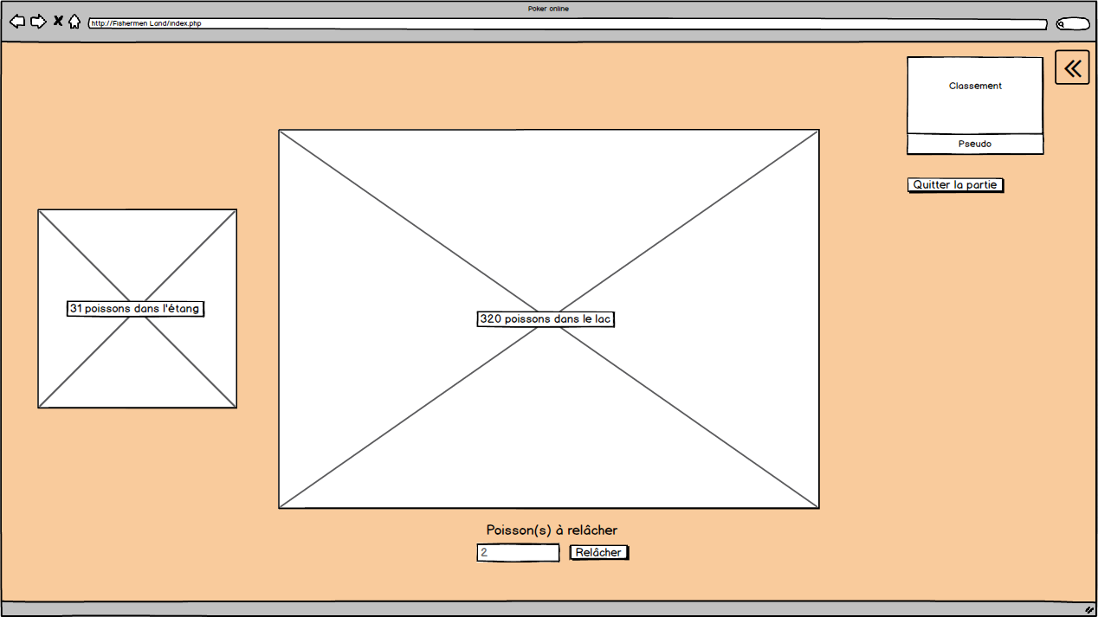

* 1. Partie en cours, un autre joueur joue

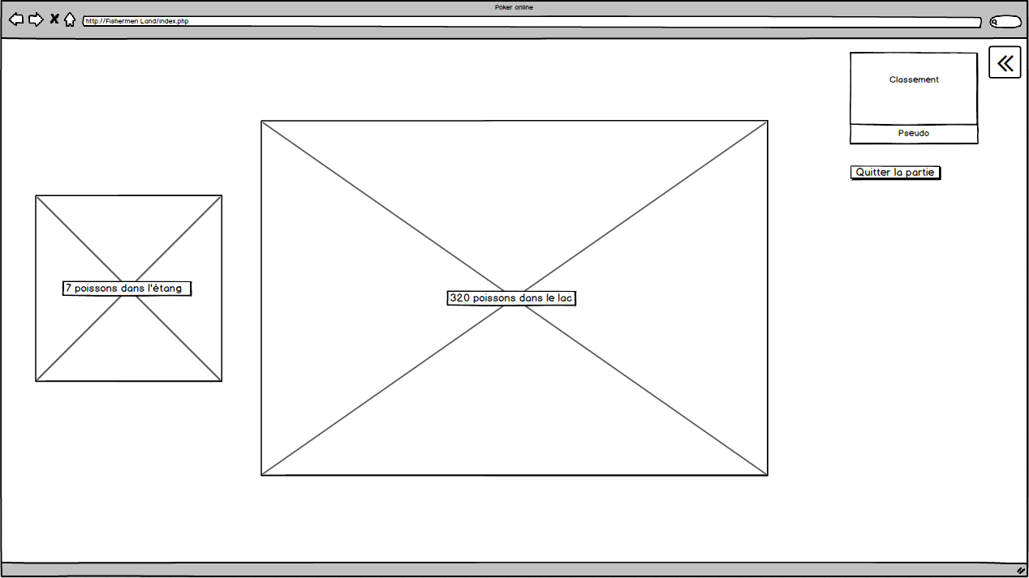

* 1. Partie gagnée

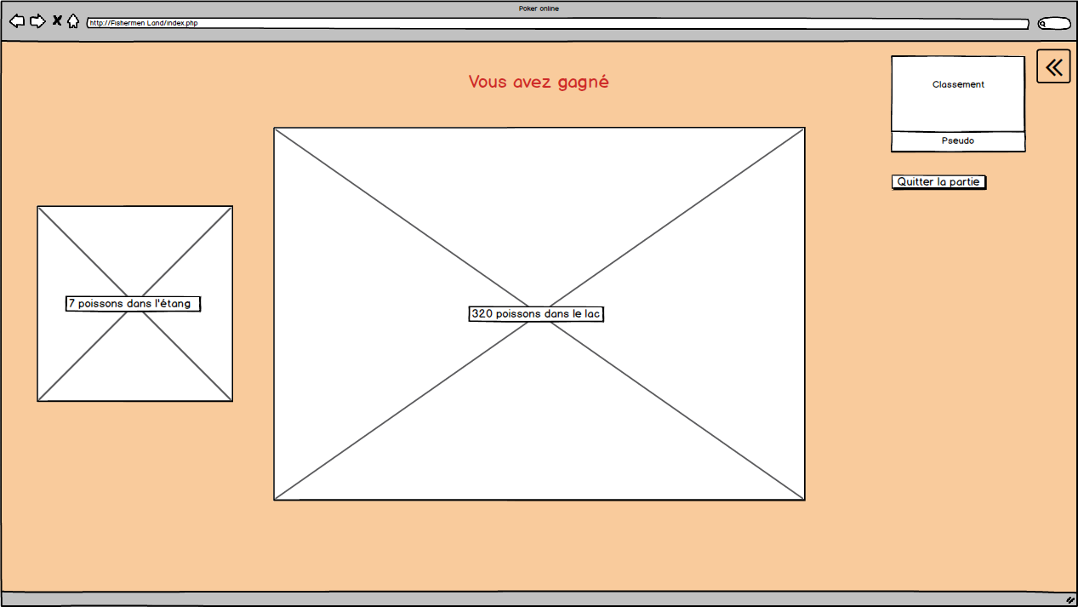

* 1. Partie perdue

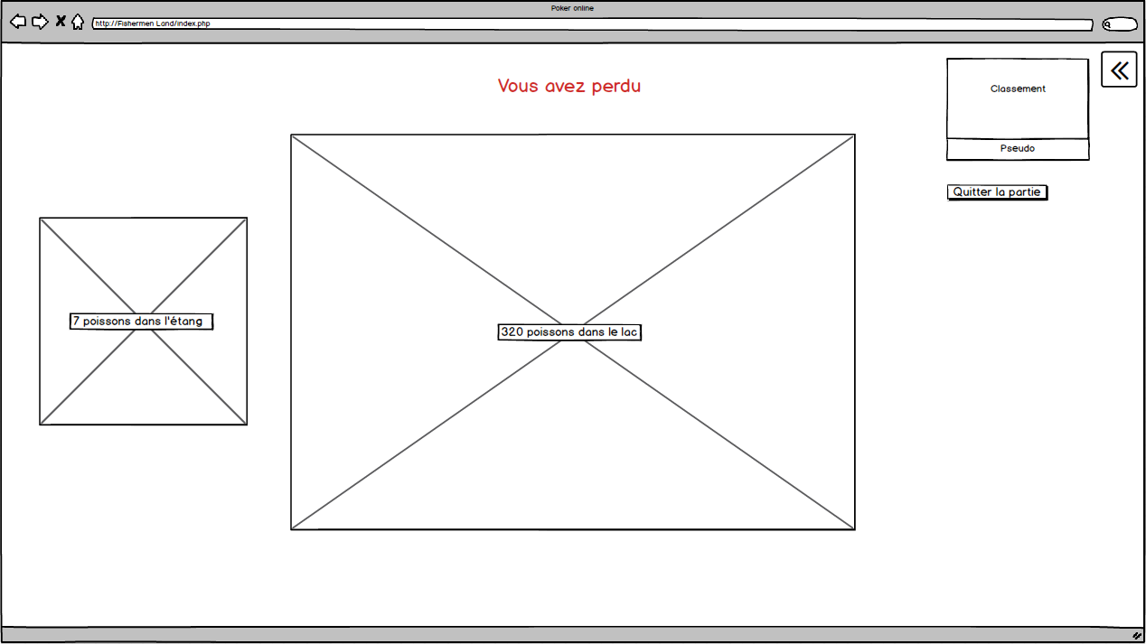

* 1. Consulter les statistiques

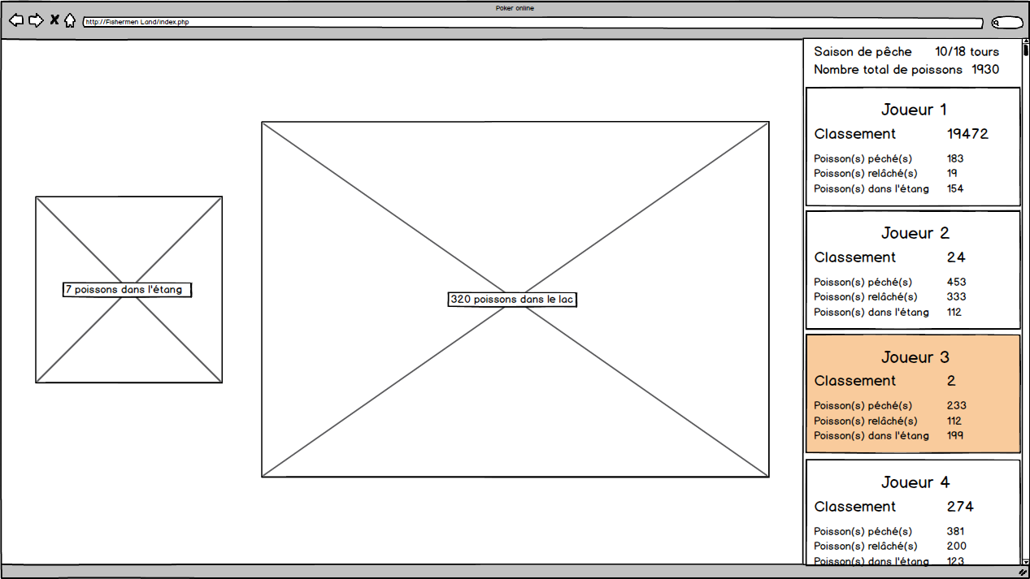

* 1. Fin d’une saison

